

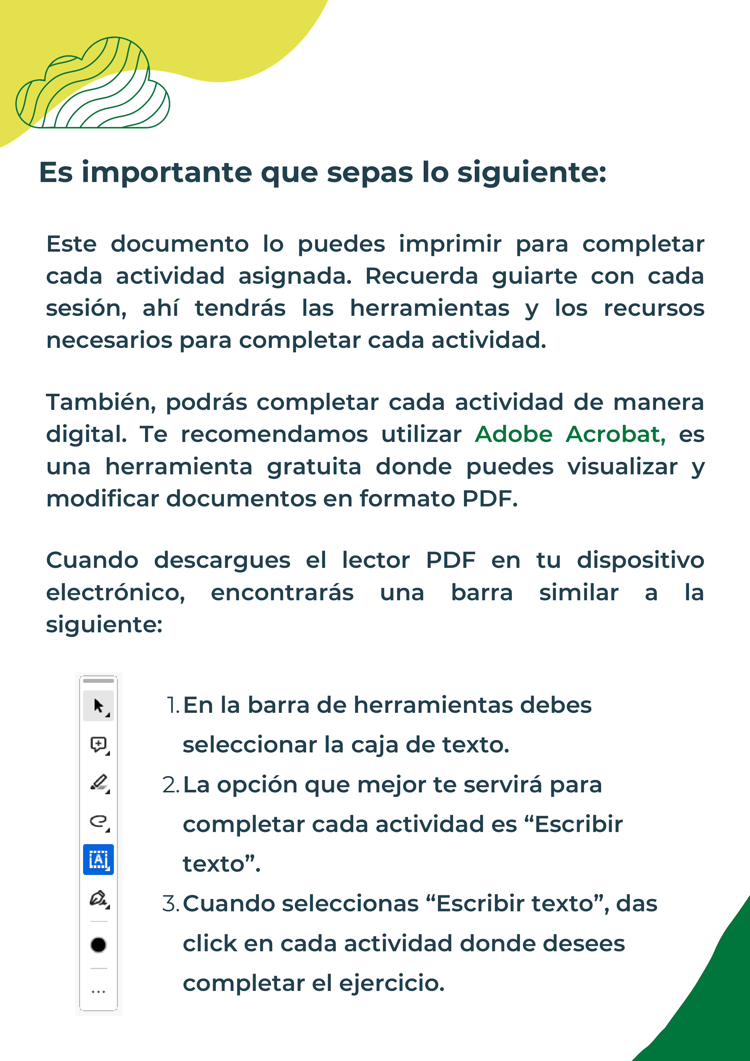

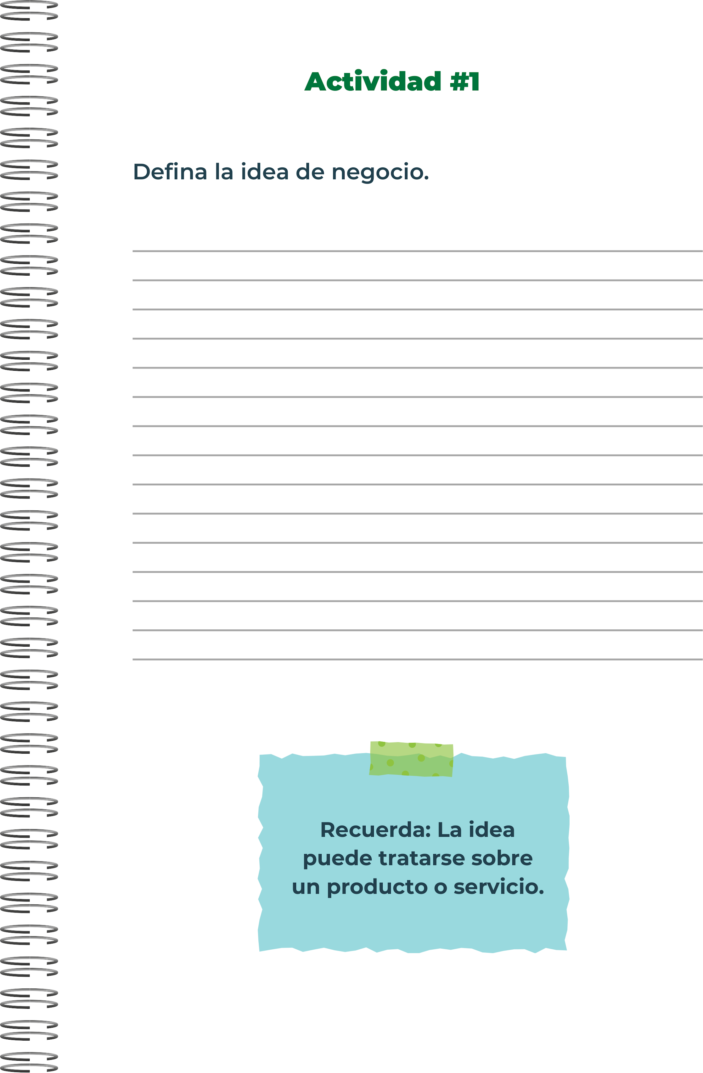
Crear y vender pulseras artesanales y personalizadas que reflejen la individualidad y el estilo de cada cliente. Estas pulseras pueden estar hechas de diversos materiales como hilo, cuero, piedras preciosas, cuentas, y metales, y pueden incluir charms, grabados, y otros elementos personalizados.

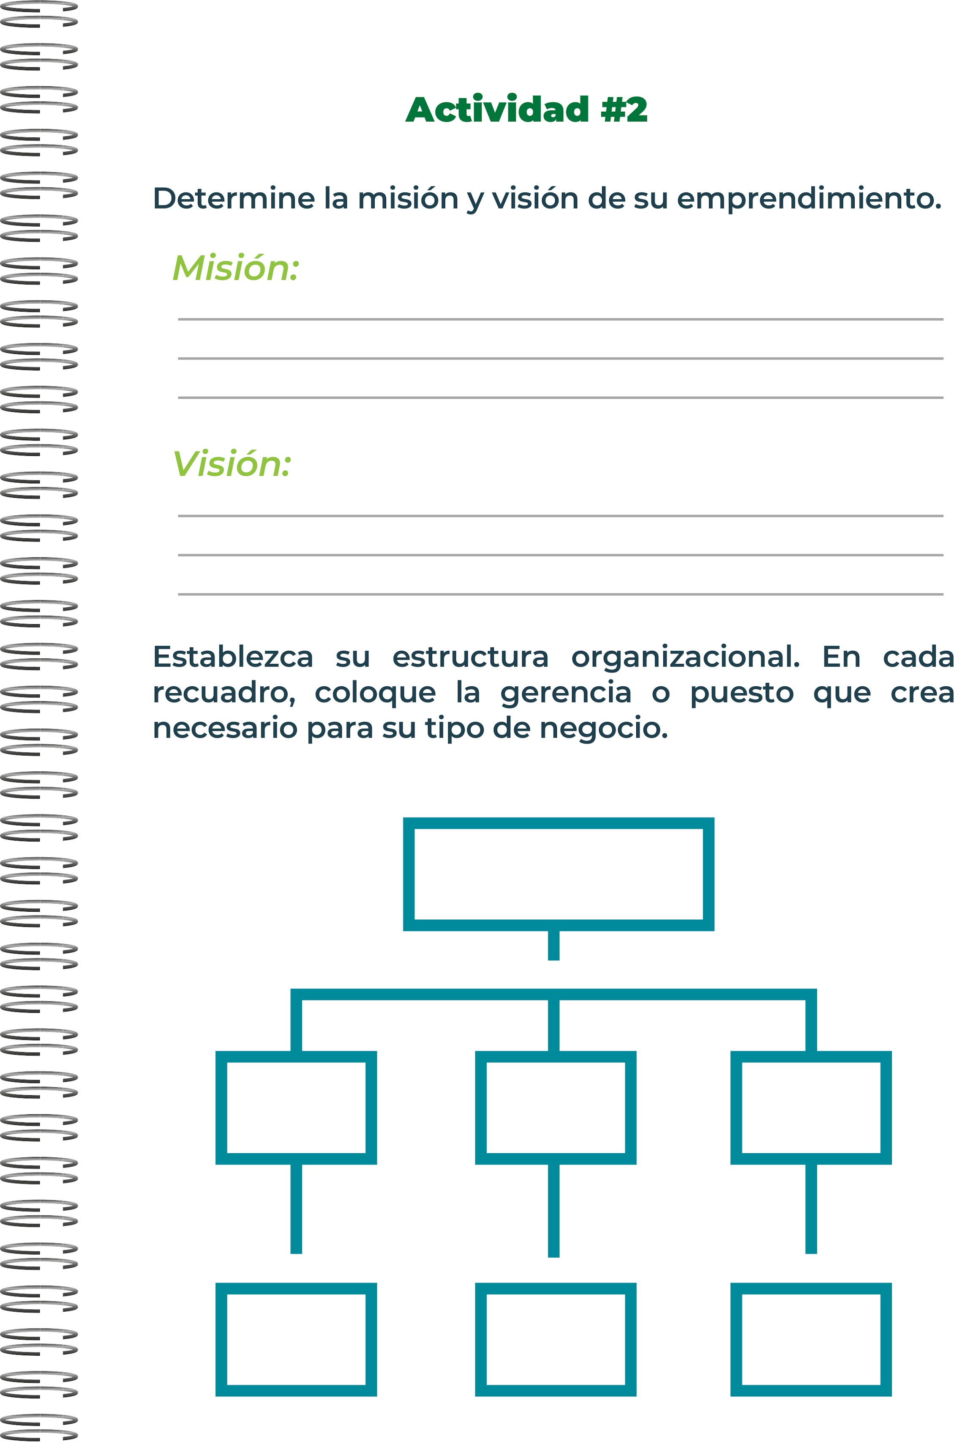
Equipo de Finanzas y Administración
Equipo de Marketing y Ventas
Artesanos/Equipo de Producción
Gerente de Finanzas y Administración
Gerente de Marketing y Ventas
Gerente de Producción
Director General
Ser la marca líder en la creación de pulseras artesanales y personalizadas, reconocida por la calidad, la creatividad y el compromiso con la individualidad de cada cliente. Aspiramos a inspirar y conectar a las personas a través de piezas únicas que cuentan sus historias y celebran sus momentos más especiales.
Crear pulseras artesanales y personalizadas de alta calidad que reflejen la individualidad de cada cliente, utilizando materiales sostenibles y fomentando el trabajo justo, para ofrecer productos significativos y experiencias memorables.

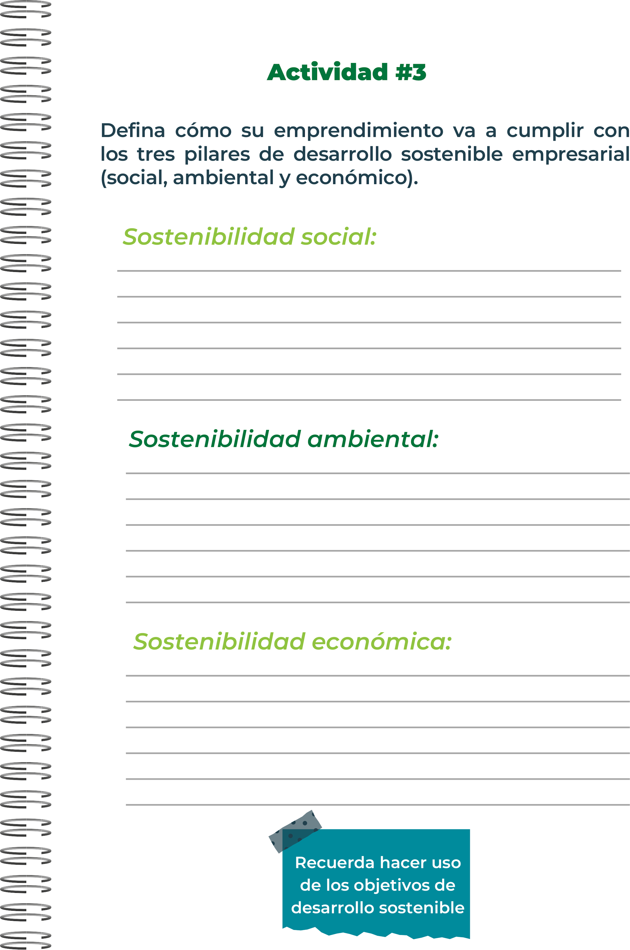
Modelo de Negocio Rentable:
Diseñamos un modelo de negocio que garantiza la rentabilidad a largo plazo, manteniendo un equilibrio entre costos y precios de venta.
Inversiones Inteligentes:
Invertimos en tecnología y formación para mejorar la eficiencia y la productividad de nuestro equipo y nuestras operaciones.
Expansión y Diversificación:
Exploramos nuevas oportunidades de mercado y diversificamos nuestra línea de productos para asegurar un flujo constante de ingresos.
Uso de Materiales Sostenibles:
Utilizamos materiales eco-amigables y reciclables en la fabricación de nuestras pulseras, minimizando el impacto ambiental.
Reducción de Residuos:
Implementamos prácticas de producción que reduzcan al mínimo los desechos, reciclando y reutilizando materiales siempre que sea posible.
Empaques Ecológicos:
Empleamos empaques biodegradables o reciclados para nuestros productos, contribuyendo a la reducción de residuos plásticos
Promoción del Trabajo Justo:
Nos aseguramos de que todos nuestros artesanos y empleados reciban un salario justo y trabajen en condiciones dignas.
Apoyo a la Comunidad Local:
Colaboramos con proveedores y artesanos locales, impulsando la economía de nuestra comunidad y creando oportunidades de empleo.
Programas de Formación y Desarrollo:
Ofrecemos programas de capacitación continua para nuestros empleados, ayudándoles a desarrollar nuevas habilidades y avanzar en sus carreras.

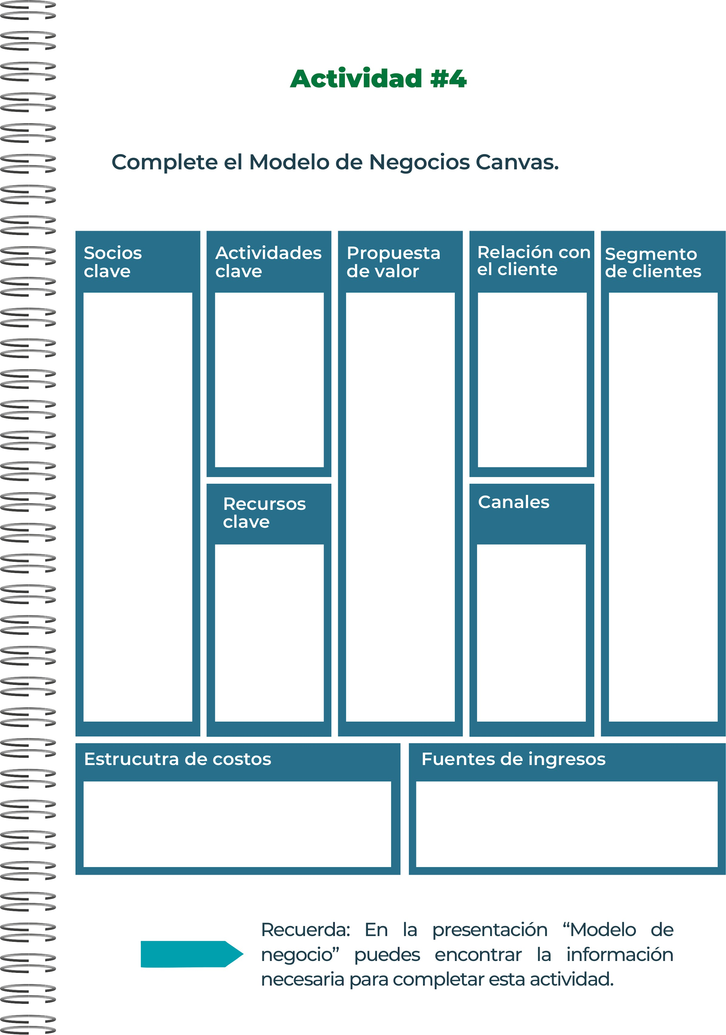
Materiales y suministros: Compra de hilos, cuero, cuentas, piedras, etc.
Salarios y honorarios: Pago a artesanos, diseñadores y personal de apoyo.
Marketing y publicidad: Gastos en campañas de promoción y publicidad en redes sociales.
Ventas de pulseras: Ingresos por la venta de pulseras personalizadas y de diseño estándar.
Pedidos especiales: Ingresos adicionales por pedidos grandes o personalizados.
Talleres y cursos: Ingresos por la realización de talleres y cursos de fabricación de pulseras.
Atención personalizada
Comunicación constante
Programas de fidelización
Garantía y devoluciones
Jóvenes y adultos (15-35 años): Personas interesadas en moda y accesorios únicos.
Regaladores: Personas que buscan regalos personalizados y significativos para sus seres queridos.
Grupos específicos: Amistades, parejas, familias, organizaciones que deseen pulseras conmemorativas o de identificación.
Tienda en línea.
Redes sociales
Ferias y mercados locales
Colaboraciones
Personalización: Ofrecer pulseras únicas y personalizadas según las preferencias del cliente.
Calidad artesanal: Pulseras hechas a mano con materiales de alta calidad y técnicas artesanales.
Sostenibilidad: Uso de materiales sostenibles y prácticas eco-amigables.
Materiales de Calidad
Equipo de producción
Plataformas tecnológicas
Marketing y ventas
Diseño y creación de pulseras
Marketing y promoción
Ventas y distribución
Atención al cliente

Proveedores de materiales: Empresas y artesanos que suministran hilos, cuero, cuentas, piedras preciosas, charms, y otros materiales.
Talleres de capacitación: Instituciones o expertos que ofrecen formación en técnicas de fabricación de pulseras.

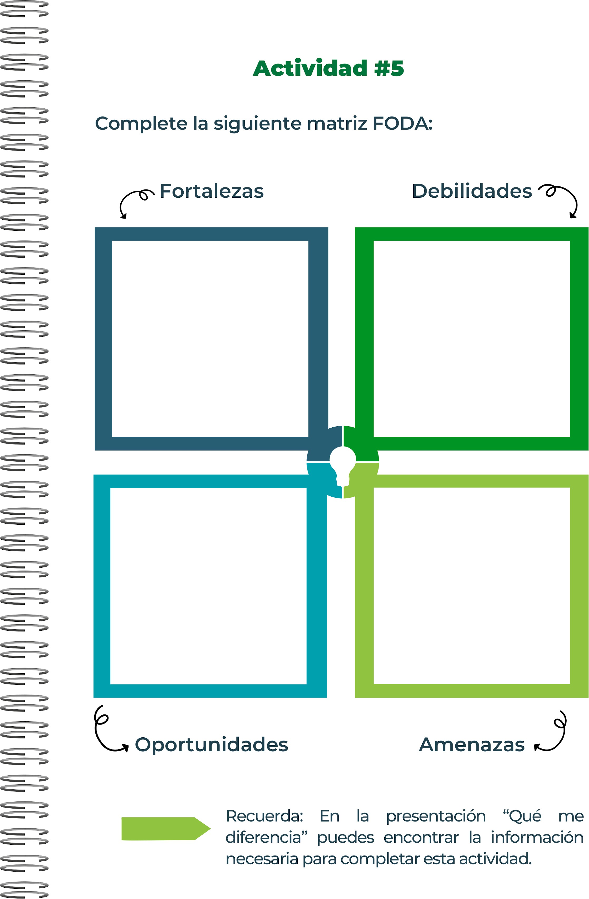
Competencia:La competencia en el mercado de productos artesanales puede ser intensa, tanto de otros pequeños negocios como de grandes marcas.
Variaciones en los costos de materiales:Fluctuaciones en los precios de los materiales pueden afectar los márgenes de ganancia.
Condiciones económicas:Una recesión económica puede reducir el gasto de los consumidores en artículos no esenciales como las pulseras artesanales.

Productos únicos y personalizados:Ofreces pulseras hechas a mano que pueden ser personalizadas según las preferencias de los clientes, lo que crea un valor único.
Alta calidad artesanal:La dedicación al uso de técnicas artesanales y materiales de alta calidad puede distinguir tus productos en el mercado.

Crecimiento del mercado de productos artesanales:Hay una creciente demanda por productos artesanales y personalizados.
Colaboraciones y alianzas:Formar alianzas con boutiques de moda, influencers y bloggers para aumentar la visibilidad y las ventas.
Participación en eventos y ferias:Aumentar la presencia en ferias de artesanía y moda para llegar a nuevos clientes y mercados.

Capacidad de producción limitada:La naturaleza artesanal del producto puede limitar la capacidad para producir grandes volúmenes.
Dependencia de materiales específicos:La disponibilidad de ciertos materiales puede afectar la producción y los costos.
Costos de producción más altos:Los productos hechos a mano y los materiales de alta calidad pueden resultar en costos de producción más elevados.

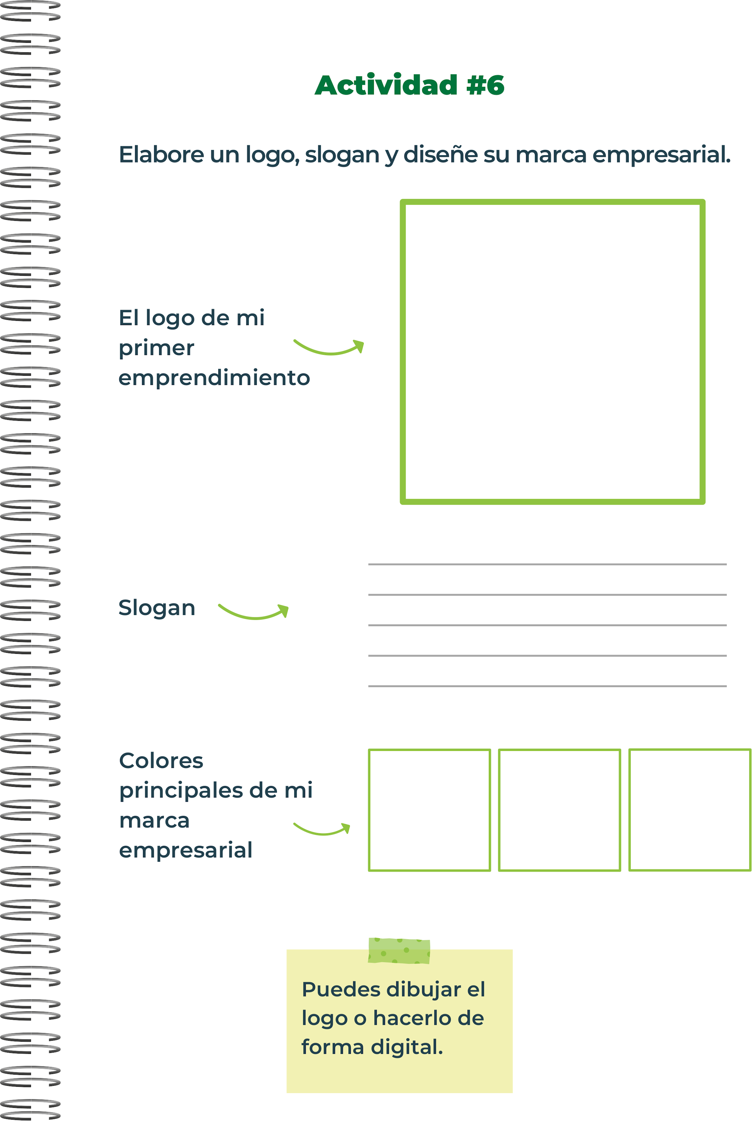
El arte de personalizar tus momentos



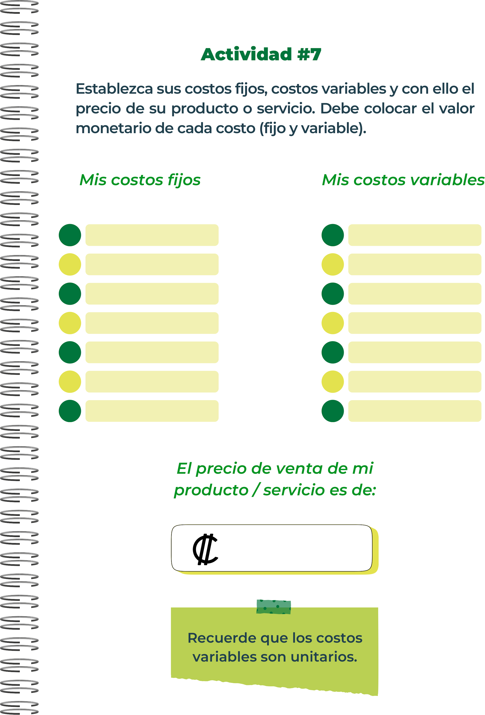
₡1,305

Embalaje: ₡100
Materiales: ₡500

Publicidad fija: ₡2.000
Servicios: ₡5.000
Renta del local: ₡20.000

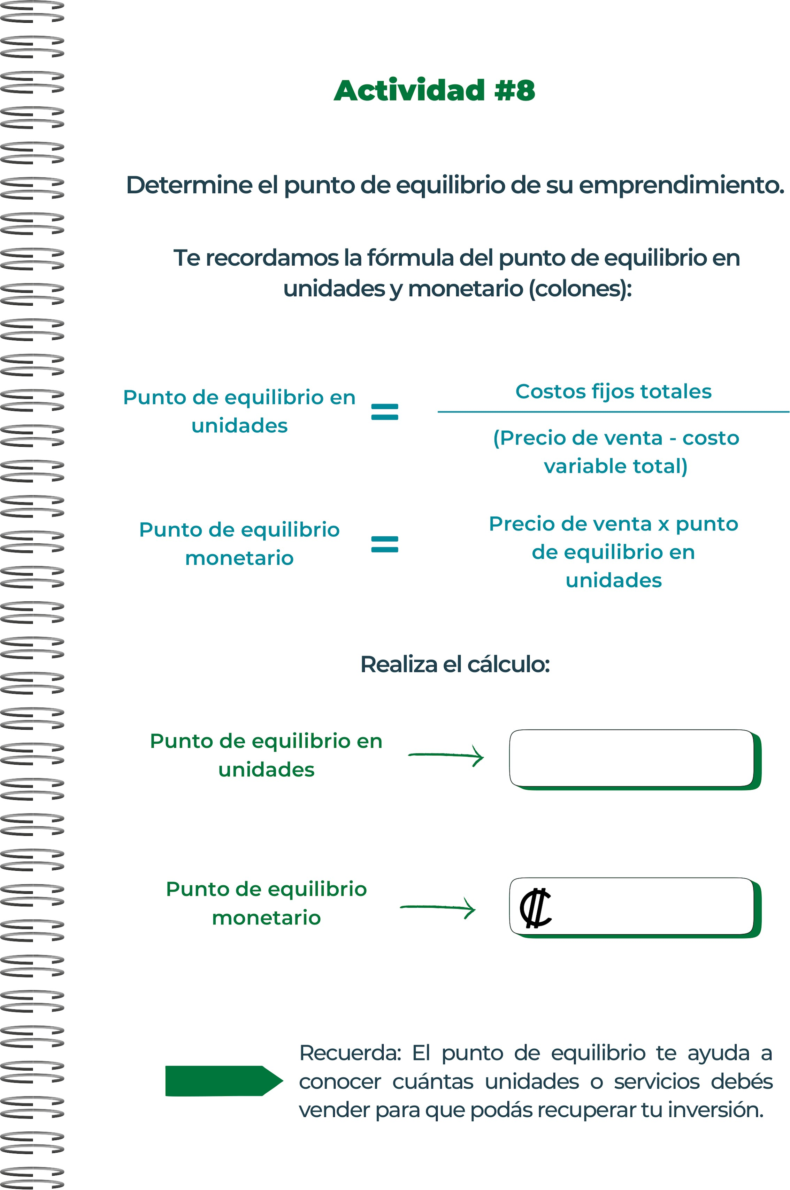
₡50.895
39 pulseras

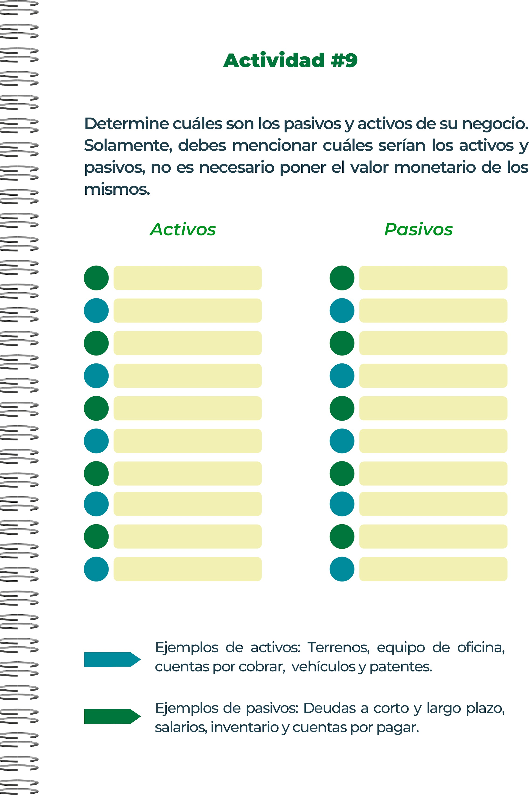

Intereses por pagar
Inventario pendiente de pago
Gastos de servicios
Alquiler
Salarios
Deudas a corto plazo

Publicidad prepagada
Mobiliario y equipo de oficina
Dinero en efecto
Inventar
Materiales para pulseras
Herramientas y equipos

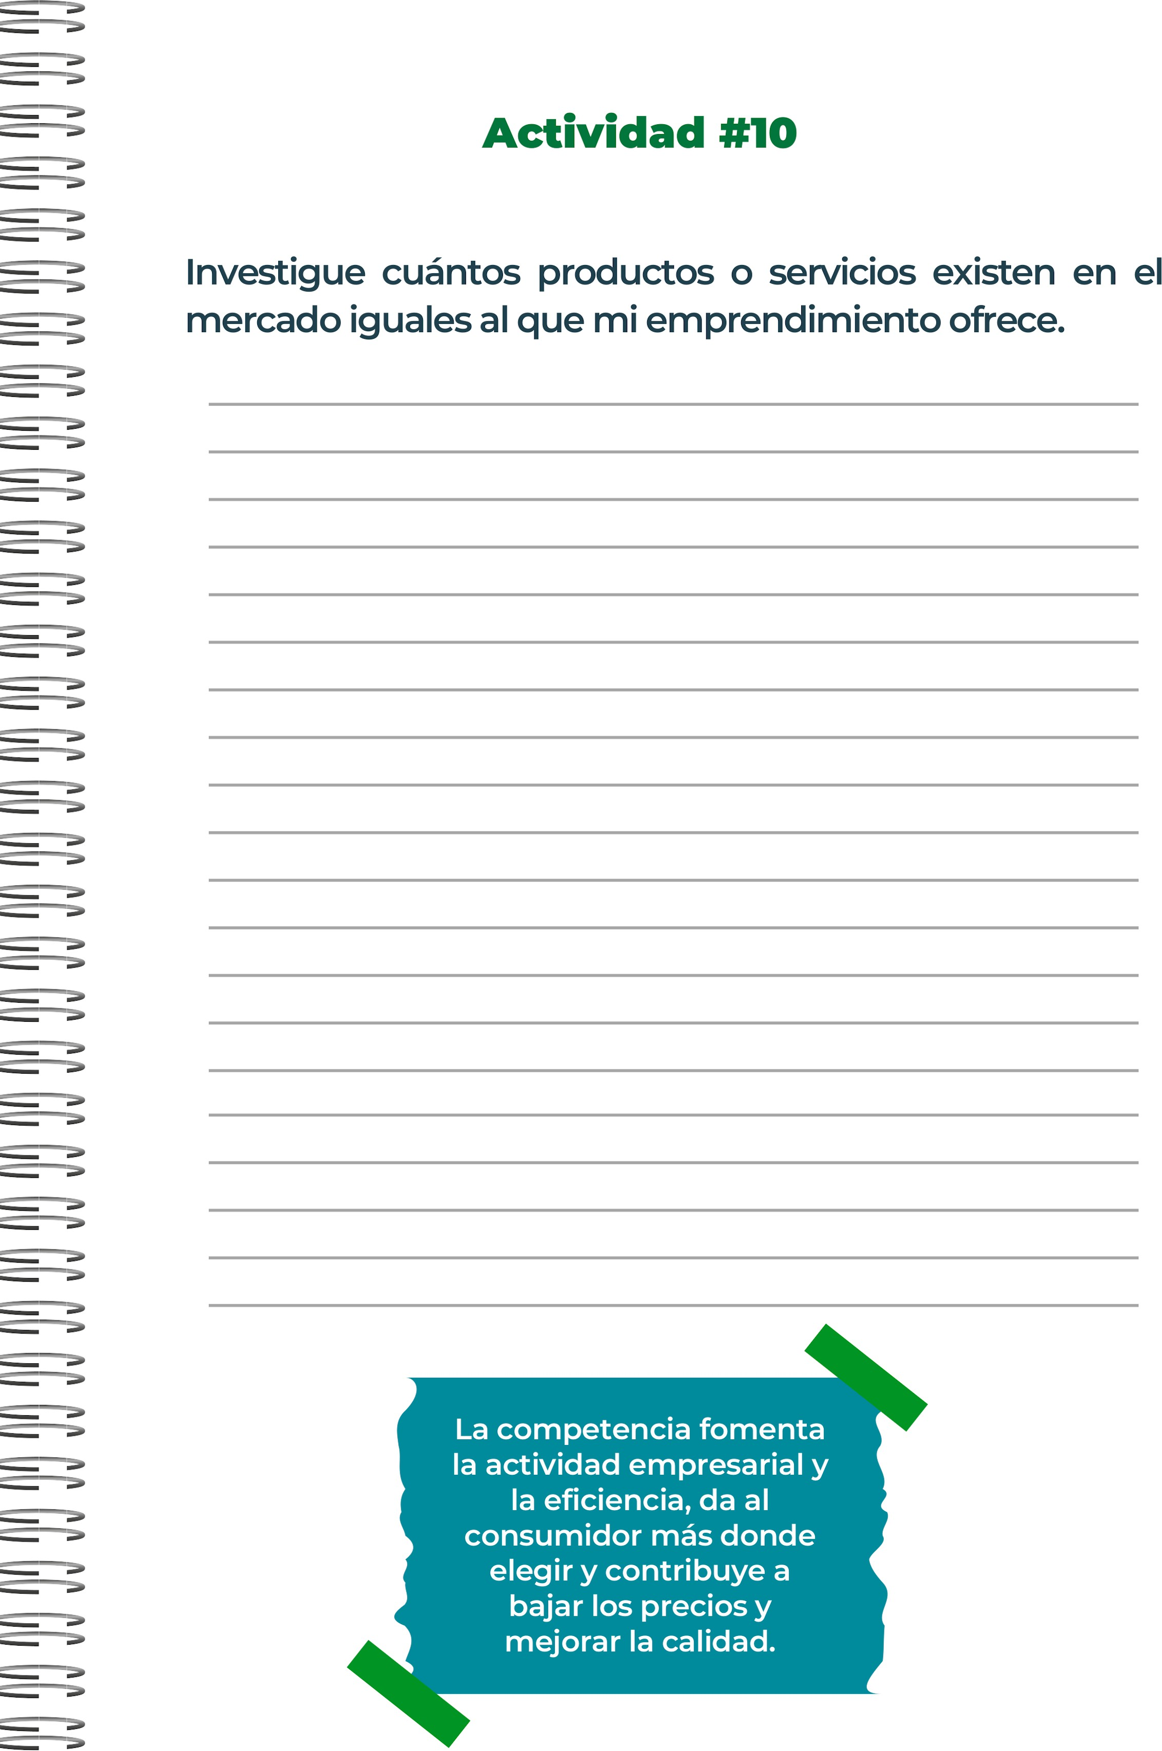
el mercado de pulseras hechas a mano es bastante diverso y competitivo. mi emprendimiento de pulseras se enfrentará a una variedad de competidores, desde artesanos independientes hasta grandes marcas. Sin embargo, la tendencia hacia la personalización y la sostenibilidad puede ser una ventaja para mi negocio si puedo ofrecer diseños únicos y eco-amigables.

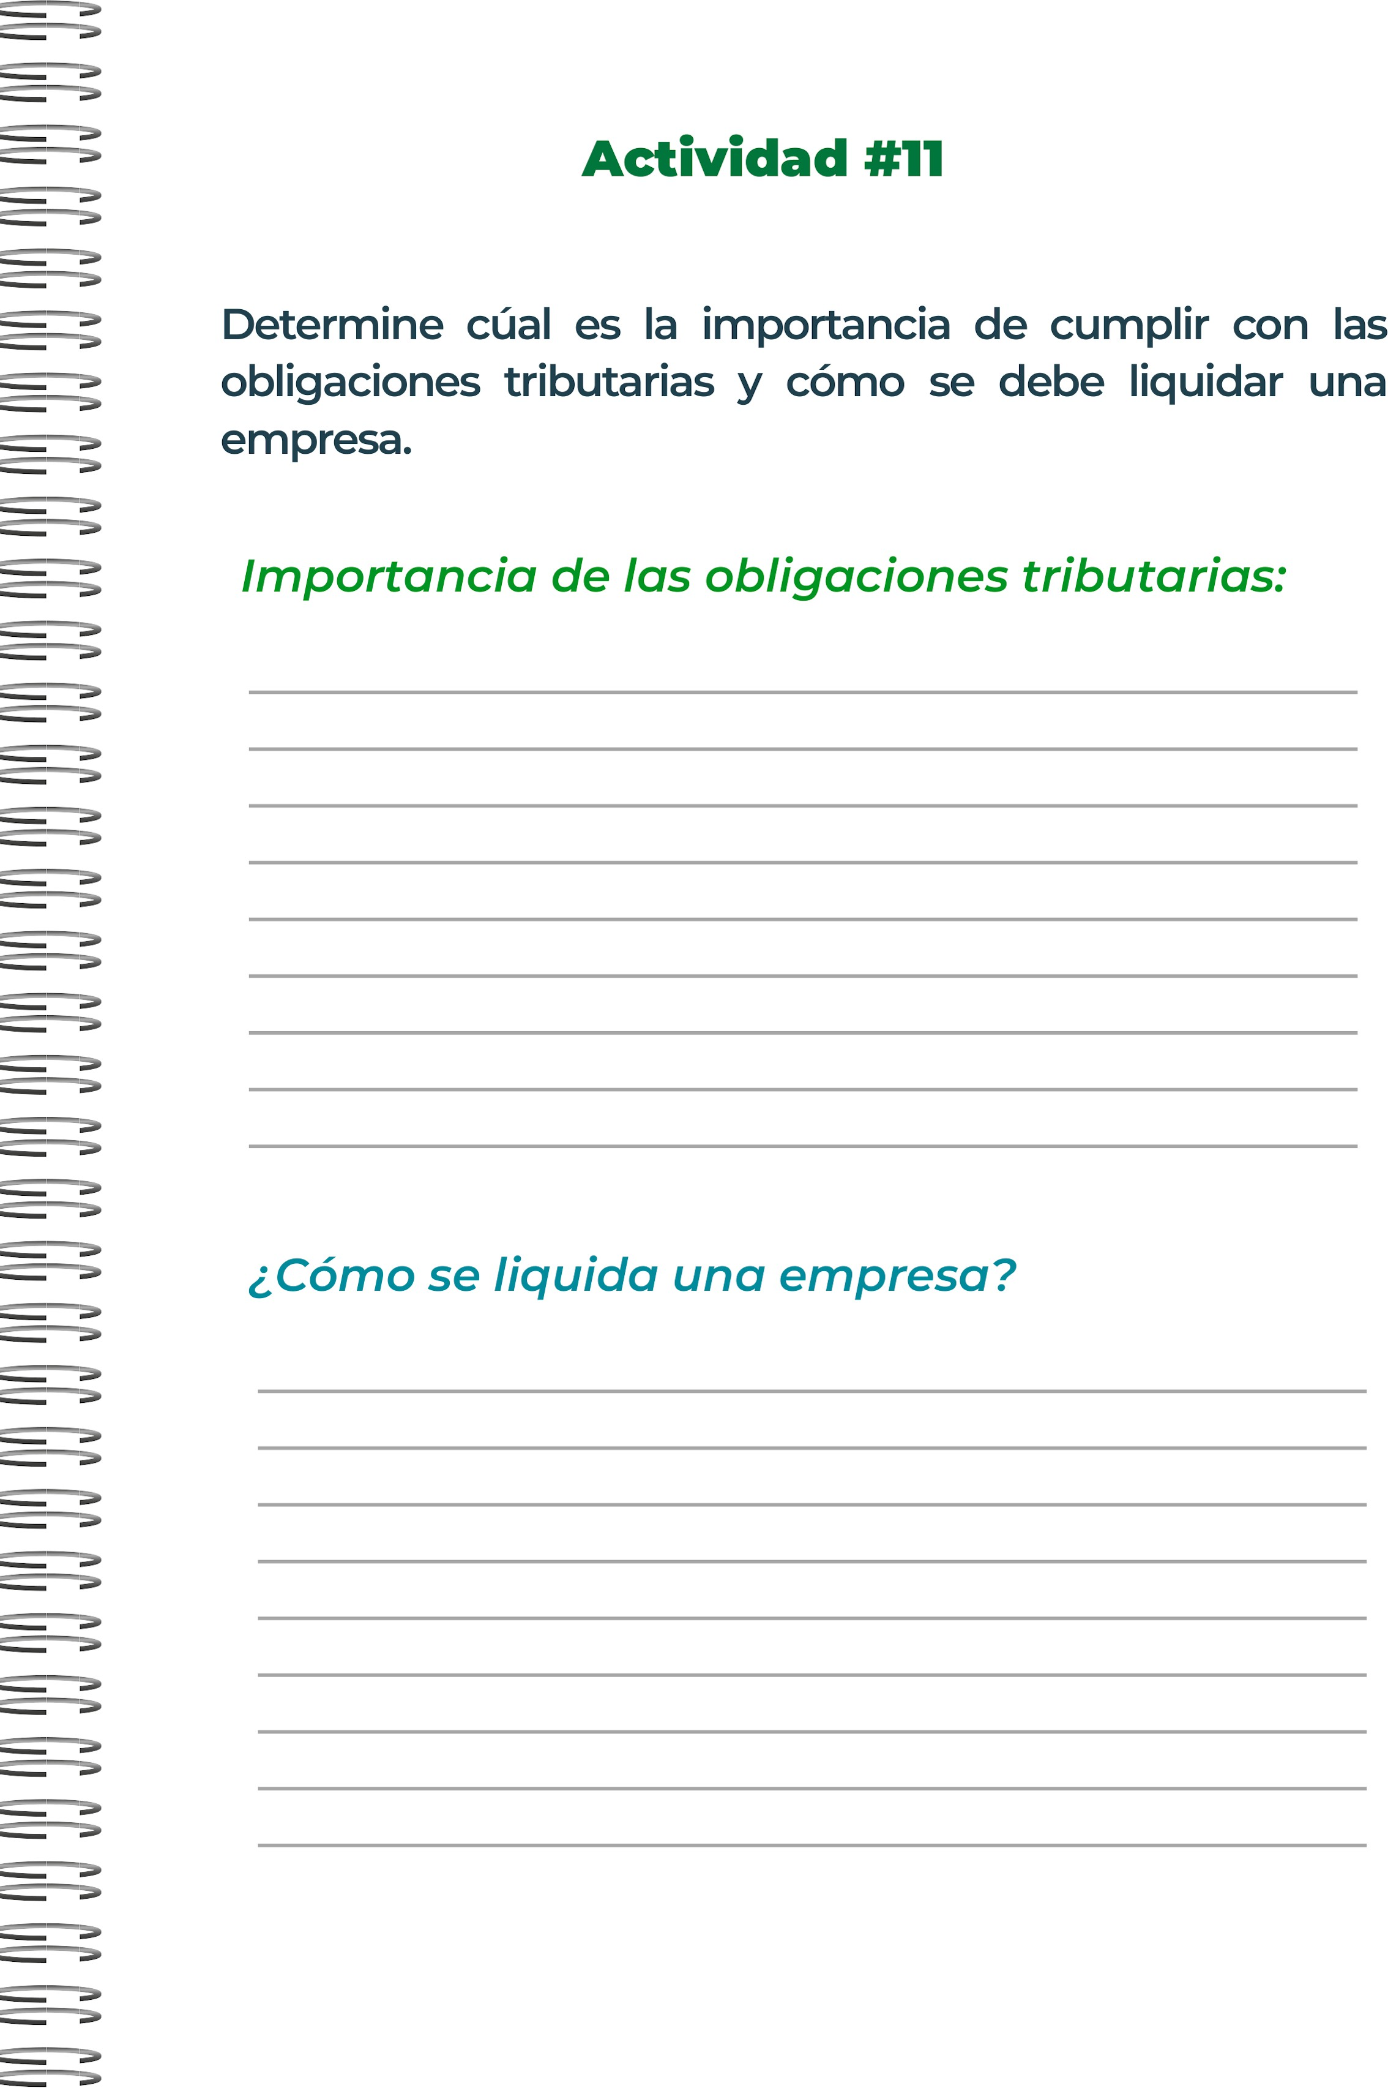
Decisión de Liquidación:Resolución Formal: Los propietarios o accionistas deben tomar una decisión formal para liquidar la empresa.
Notificación a las Autoridades:Registro: Notificar a las autoridades fiscales y al registro mercantil sobre la decisión de liquidar la empresa.
Inventario de Activos y Pasivos:Evaluación Financiera: Realizar un inventario completo de todos los activos y pasivos de la empresa. Esto incluye propiedades, equipos, cuentas por cobrar, deudas, etc.
Pago a los Acreedores:Satisfacción de Deudas: Pagar todas las deudas pendientes a los acreedores antes de distribuir cualquier activo a los propietarios o accionistas
Distribución de Activos Restantes:
Distribución: Una vez que todas las deudas se han pagado, cualquier activo restante se distribuye entre los propietarios o accionistas
Cancelación de Registro:Cierre Oficial: Presentar la documentación final para cancelar el registro de la empresa ante el registro mercantil y las autoridades fiscales.

• Legalidad y Evitar Sanciones:
- Cumplimiento Legal: Cumplir con las obligaciones tributarias es una obligación legal para todas las empresas. No hacerlo puede resultar en sanciones, multas, y en casos extremos, el cierre del negocio o procedimientos penales.
- Evitar Sanciones: Las autoridades fiscales imponen sanciones a las empresas que no cumplen con sus obligaciones fiscales. Estas sanciones pueden incluir multas significativas y cargos adicionales por intereses sobre los impuestos no pagados .
• Credibilidad y Reputación:
- Reputación Empresarial: Cumplir con las obligaciones fiscales mejora la reputación de la empresa ante clientes, proveedores y socios comerciales. Una empresa que no paga sus impuestos puede ser vista como poco confiable y deshonesta .
- Acceso a Financiamiento: Las instituciones financieras y los inversores son más propensos a apoyar a empresas que tienen sus obligaciones fiscales en orden, ya que esto demuestra estabilidad y responsabilidad financiera .

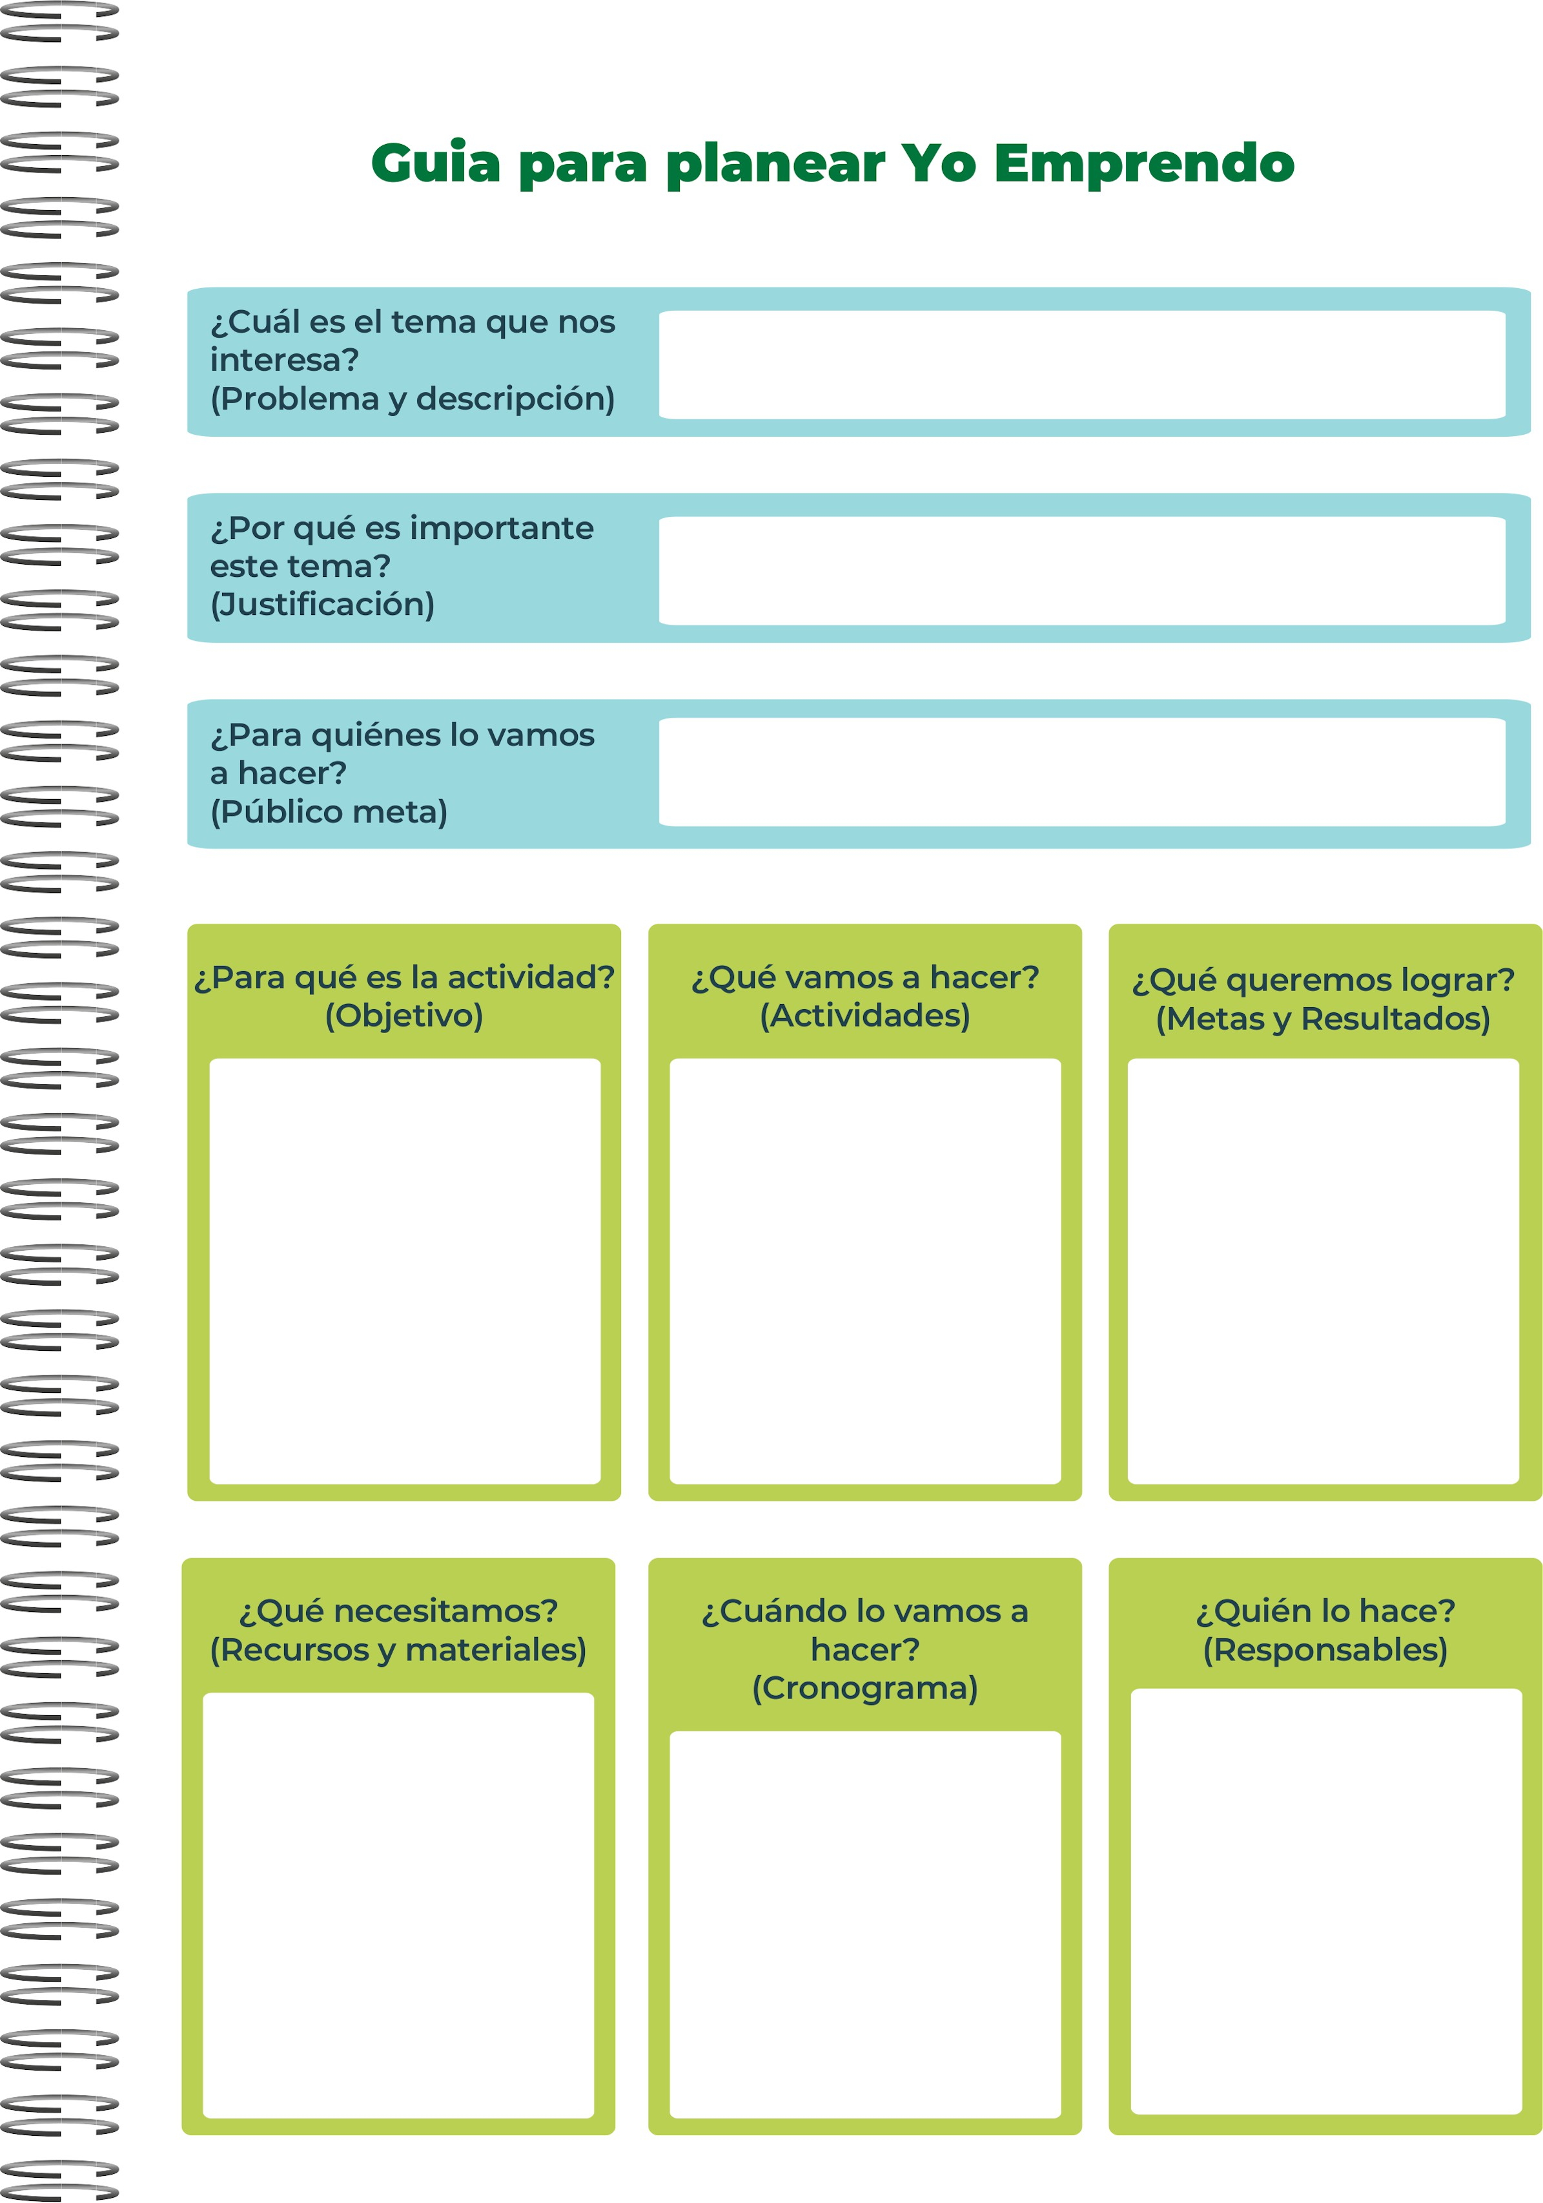
Primer mes: Diseño de productos y adquisición de materiales.
Segundo mes: Creación de inventario inicial y establecimiento de tienda en línea.
Tercer mes: Lanzamiento oficial y primeras ventas.
Meses 4-6: Participación en eventos locales y aumento de actividades de marketing.
Meses 7-12: Expansión del catálogo de productos .
Jessie Villareal : Diseño y creación de pulseras.
María López: Gestión de redes sociales y marketing.
Carlos Sánchez: Administración y finanzas.
Equipo de soporte: Voluntarios o empleados temporales para eventos y producción en picos de demanda.
Materiales para pulseras: hilos, cuentas, piedras.
Herramientas: tijeras, agujas, pinzas.
Plataforma de e-commerce.
Presupuesto para marketing y publicidad.
Espacio para trabajar y almacenar productos
Vender al menos 100 pulseras en los primeros tres meses.
Establecer una presencia en redes sociales con al menos 500 seguidores.
Participar en al menos tres eventos locales de ventas en los primeros seis meses.
Diseñar una línea inicial de pulseras.
Adquirir materiales y herramientas necesarias.
Crear una tienda en línea y en redes sociales.
Participar en ferias y mercados locales.
Realizar campañas de marketing y promoción.
El objetivo es diseñar, crear y vender pulseras artesanales personalizadas, aumentando el acceso a joyería única y promoviendo la artesanía local. Se busca generar ingresos sostenibles y crear una comunidad de clientes fieles.
El público meta son jóvenes y adultos, entre 15 y 35 años, que buscan moda accesible, única y artesanal. También incluye a personas interesadas en productos sostenibles y de comercio justo.
Es importante porque muchas personas buscan accesorios únicos y personalizados que reflejen su estilo y personalidad. Además, el proyecto fomenta el comercio local y el empleo, ofreciendo productos hechos a mano a un precio razonable
El tema es la creación y venta de pulseras artesanales. Estas pulseras serán hechas a mano utilizando materiales de alta calidad como hilos de algodón, cuentas de vidrio, y piedras semipreciosas

